2006/2007第一学期线性代数期末考试试卷（A）
班级：________ 姓名：________ 学号：_______

一：选择题（6×5分）(请将答案写在表格中)
题号 | 1 | 2 | 3 | 4 | 5 | 6
答案
1．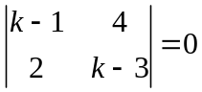 的充要条件是（ ）
A：k=-1 B：k=5 C：k=-1且k=5 D： k=-1或k=5

2．设A和B是阶矩阵，则必有（ ）
A：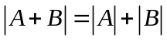 B：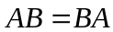
C：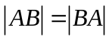 D：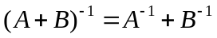
3．设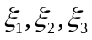是AX=0的一组基础解系，则（ ）也是AX=0的一组基础解系
A：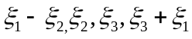 B：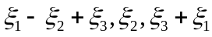
C：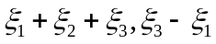 D：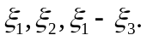
4．若n阶矩阵A的特征值（ ）
A 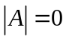 B：tr(A)=0 C：R(A)=0 D：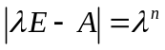
5.设2是可逆矩阵A的一个特征值，则矩阵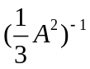有一个特征值等于（ ）
A ： B: C: D:
6.设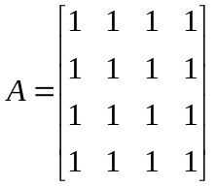 ，B=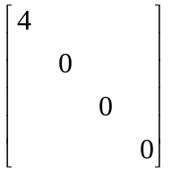,则A与B（ ）
A：合同且相似 B：合同但不相似
C：不合同但相似 D：不合同且不相似

三：计算与简答（6×10分）
1：计算n阶行列式D=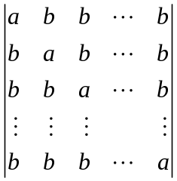,

2.设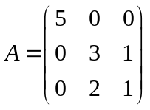，求.

3．设线性方程组：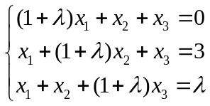.，问为何值时此方程组有（1）唯一解；（2）无解；（3）无穷多解。

4．求向量组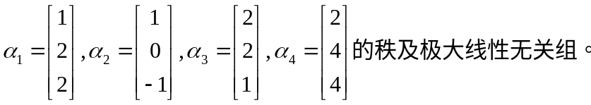

5．已知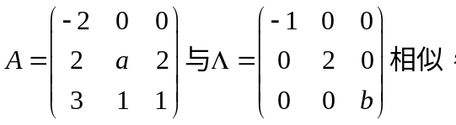求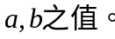

6．求一个正交变换是二次型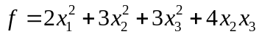成标准型.

三、证明题。（10分）
（1）设A为n阶方阵，且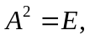则A的特征值是1或者-1；且5E-A可逆。
（2）若A为正交矩阵，则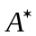也为正交矩阵。

2006/2007第一学期线性代数期末考试试卷（A）
答 案
一、1：D 2：C 3：D 4：C 5：B 6：A
二、
1： D=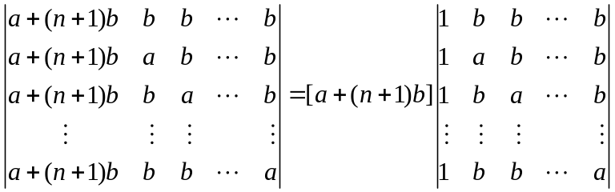
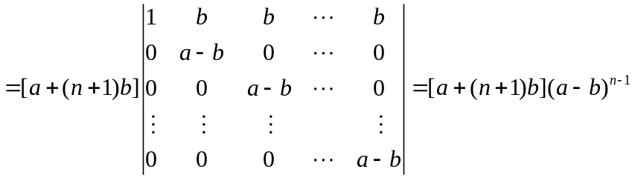
2. 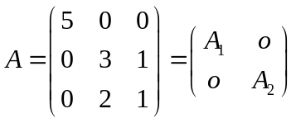
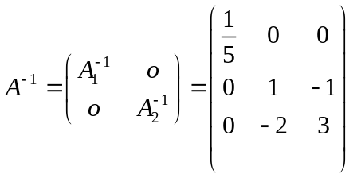
- 因系数矩阵A为方阵，故方程有唯一解的充分必要条件是系数行列式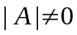，而
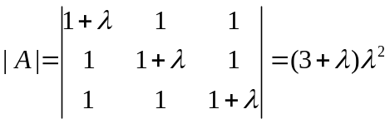
因此，

当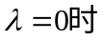，
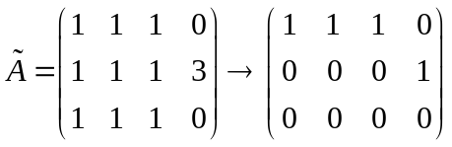， 知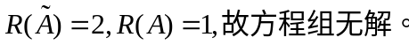

当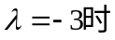，
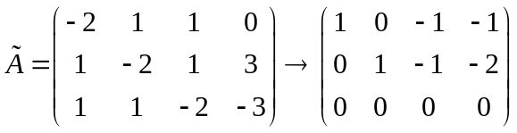，
故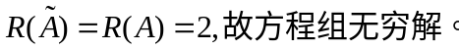
4．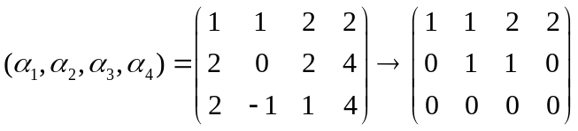
所以向量组的秩为2，
5．
|A|=|B|=-2b,有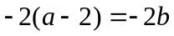，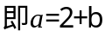
又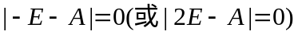有
所以b=-2
6．f的矩阵A=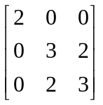,
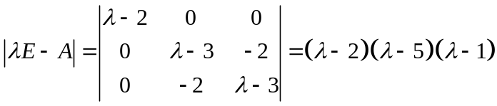,
解的A的特征值为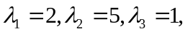
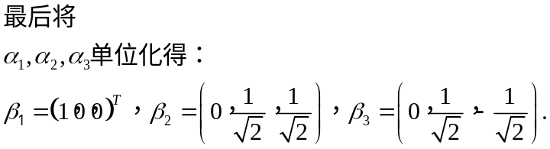
因此所求正交变换为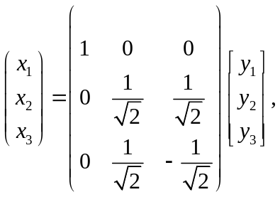
因此f的标准形为f=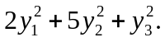
三、证明：
（1）设为A的特征值，为方阵A的属于的特征向量，因为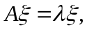则有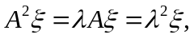又因为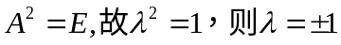.
（2）因为A正交，所以
